Les Simpsons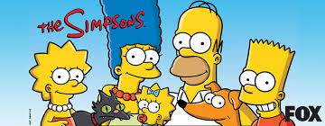
  - The Simpsons est une émission de télévision sur une famille vivant à Springfield aux États Unis . Il y a cinq membres de la famille Simpsons, le père Homèr, la mère Marge, le fils et deux filles Lisa et Maggie.
  - Homer est notre personnage préféré pour beaucoup de raisons. Il est très drôle. Il est très stupide et maladroit d'une manière humoristique et il est le personnage principal de la série. Homer travaille dans la centrale nucléaire de Springfield, contrôlée par le mauvais Monsieur Burnes. Il est dangereux an travail. Les Simpsons est notre émission préférée.

  - Ce qui rend ce spectacle amusant, c'est l'éventail des personnages intéressants, notamment un magasin indien propriétaire Apu, un propriétaire bar corrompu Moe et un dangereux jardinier Willie

  - 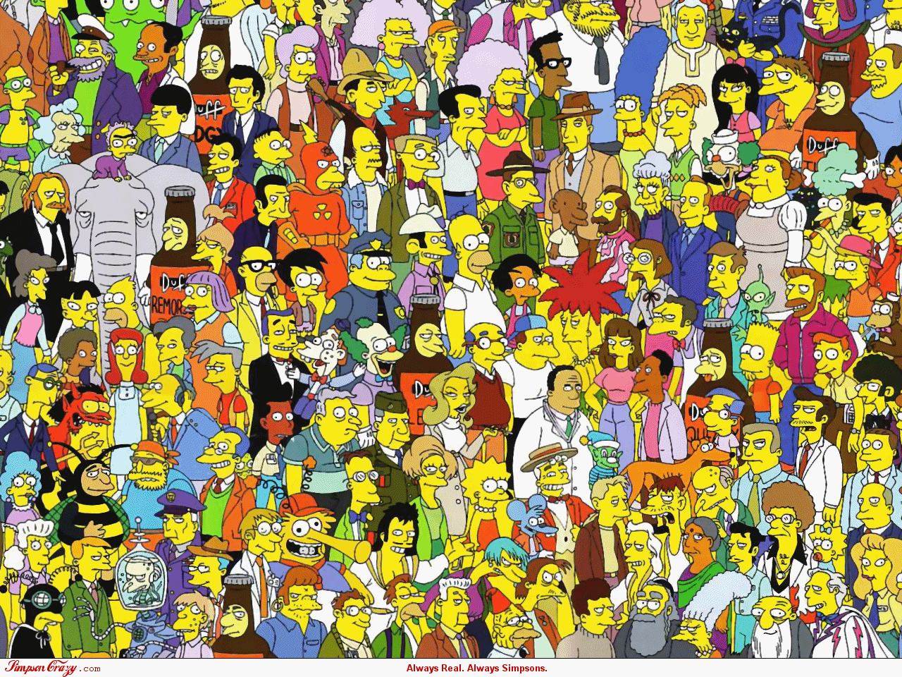

  - http://www.youtube.com/watch?feature=player_detailpage&v=DX1iplQQJTo
By : Stephen Rossiter, Daniel Lynch, Jack McGuire, Niall Dempsey

